 | UVOD | 

Kaj je zgodovina? (gr. historia – pripovedovanje, povest)
- vse kar se je zgodilo
- družboslovna in humanistična veda
- predmet v šoli (znanje, oblikuje naše obzorje)

Zgodovina je znanost, ki na podlagi zgodovinskih virov proučuje preteklost človeštva od njegovih začetkov do danes.

Proučuje vse, kar se je zgodilo v preteklosti (polt., vojaška., gosp., kulturna dejstva). Razlaga jih vzročno, časovno, prostorsko. Ugotavlja vzroke, posledice, zakonitosti razvoja zgodovinskih dogodkov

Naloge zgodovine:
- ugotavljanje zgodovinske resnice (ugotavljanje je težko zaradi pomanjkanja zgodovinskih virov, nedostopnost zg. virov, politični sistem; zgodovinska resnica se spreminja).
- Ugotavljanje zakonitosti zgodovinskega razvoja (ustvarjalnost in boj za obstanek)
- Razvijanje zgodovinskega načina mišljenja (sposobnost logičnega razumevanja pojmov, dejstva, dogodkov, sposobnost povezovanja prostorski (časovnih) predstav in povezovanja dejstev).
- Kritično presojanje preteklosti (sposobnost kritične presoje)
- Ohranjanje zgodovinskega spomina (brez spoznavanja in razumevanja preteklosti ne moremo razumeti sedanjosti)

Zgodovinski viri (sledi/dokazi, ki jih je zapustilo človekovo delovanje v preteklosti):
- MATERIALNI VIRI (okostje, piščali, posode, nakit, orožje,…)
- PISNI VIRI (rokopisni viri, napisi na papirus, listine, diplome,…)
- USTNI VIRI (ustno izročilo, šege, navade, dogodki,…)
- AVDIO VIZUALNI VIRI (filmski trak, plošče, CD,…)

Viri se hranijo v arhivih (muzejih).

Delo z zgodovinskimi viri [3.stopnje]:
- zbiranje (iskanje) zgodovinskih virov
- kritika virov (ugotavljanje pristnosti virov)
- ugotavljanje in povezovanje dejstev

Pomožne zgodovinske vede:
(sestavni del zgodovine in pomagajo pri preučevanju preteklosti)

- PALEOGRAFIJA – veda o starih pisavah
- KRONOLOGIJA – veda o času
- HERALDIKA – veda o grbih
- EPIGRAFIKA – veda o napisih
- SFRAGISTIKA – veda o pečatih
- DIPLOMATIKA – veda o listinah
- GENEALOGIJA – veda o rodovnikih
- ARHIVISTIKA – veda o arhivskem gradivu

- Samostojne družbene vede
- ARHEOLOGIJA – veda o izkopaninah
- ETNOLOGIJA – šege, navade → ustno izročilo

- Delitev zgodovine:
- po času
KRONOLOGIJA – se ukvarja z merjenjem časa, s koledarjem, štetjem let

NAČIN ŠTETJA LET
- krščansko štetje let
- muslimansko štetje let 622 pr.Kr. beg Mohameda iz Meke v Medino
- grki 776 pr.Kr. olimpijske igre
- rimljani 753 pr.Kr. postavitev Rima

PERIODIZACIJA – delitev zgodovinskega dogajanja na posamezna zgodovinskega obdobja
  - KRŠČANSKA
  - Delitev zgodovine po VEKIH
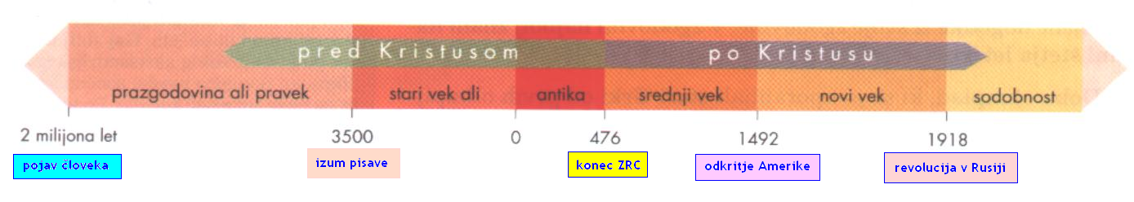

- po snovi
- SPLOŠNA (obča)
- POSEBNA (gosp., pol,., vojne)

- po prostoru
- LOKALNA (krajevna)
- REGIONALNA (pokrajinska)
- NACIONALNA
- SVETOVNA

 | PRAZGODOVINA | 

Nastanek in razvoj človeka
HOMO SAPIENS SAPIENS pojavi pred 95.000 pr.Kr;: prevlada 10.000 pr.Kr.
sodobni misleči človek
NEANDERTALEC pred 150.000 pr.Kr.
več vej
ARHAIČNI HOMO SAPIENS pred 400.000 pr.Kr.
star misleči človek
HOMO ERECTUS pred 1.mil. pr.Kr. Afrika, Azija, Evropa
pokončni človek (pekinški, javanski)
HOMO HABILIS pred 2.mil.let pojav v Afriki
spretni človek
ČLOVEČNJAKI pred več mil.let Lucy avstralopitek
hominidi

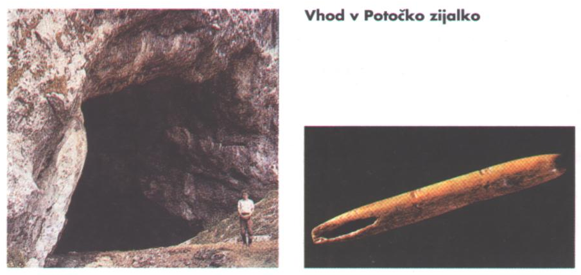
kamene dobe
PALEOLITIK 2 milijona pr.Kr. – 10.000 pr.Kr
preživljanje | lov, nabiralništvo, ribolov
bivališča | 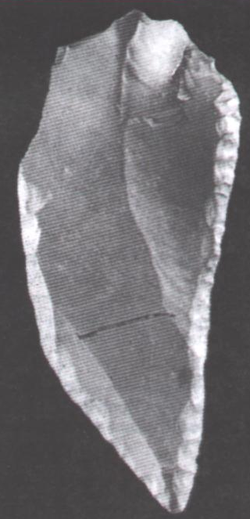  jame, skalni previsi, šotori iz kož, na prostem
orodje, orožje | uporaba kamna, lesa, kosti; sulica, puščica, noži ← prodnjak, pestnjak
tehnologija | tehnologija tolčenja; uporaba ognja
družbene skupine | horda; v mlajšem paleolitiku družina-rod
najdbe | Jama v Lozi pri Orehku; Potočka zijalka; Divje babe pri Idriji
MEZOLITIK 10.000 pr.Kr – 8.000 pr.Kr.
preživljanje | lov, nabiralništvo, ribolov, živinoreja, udomačitev živali
bivališča | kolibe
orodje, orožje | uporaba čolna, šila, noži, sekire, rezila, predmeti iz kosti
tehnologija | tehnologija tolčenja
družbene skupine | družine → rod (100) → pleme (1000)
najdbe | Kraške jame
NEOLITIK 8.000 pr.Kr. – 4.000 pr.Kr.
preživljanje | lov, ribolov, nabiralništvo, začetki poljedelstva, živinoreja, obrt, trgovina, prehod na proizvajalski način življenja  NEOLITSKA REVOLUCIJA (8000 pr.Kr.) območje Rodovitnega polmeseca (suho-nenamakalno poljedelstvo) → dovolj padavin; divja žita; namakalno poljedesltvo se pojavi 5000 pr.Kr., obrt, vrste poljedelstva (požigalniško, ralno, plužno polj.)
bivališča | stalna naselitev → vasi (Jeriho – mesto z obzidjem)
orodje, orožje | kamen, kosti, les, uporaba kovin → lok, puščica, sekire, noži, strgala
tehnologija | tehnika obdelave → brušenje (razvoj obrti → barvanje z barvili, tkanje, predenje, lončarstvo, keramika, rudarstvo, kovaštvo)
družbene skupine | velike družine
družbena ureditev | lastnina  - osebna (obleka, orožje) zasebna (hiša)  - skupna (zemlja) | delitev dela  poljedelstvo se loči od živinoreje
najdbe | Kras, Dolenjska, Gorenjska
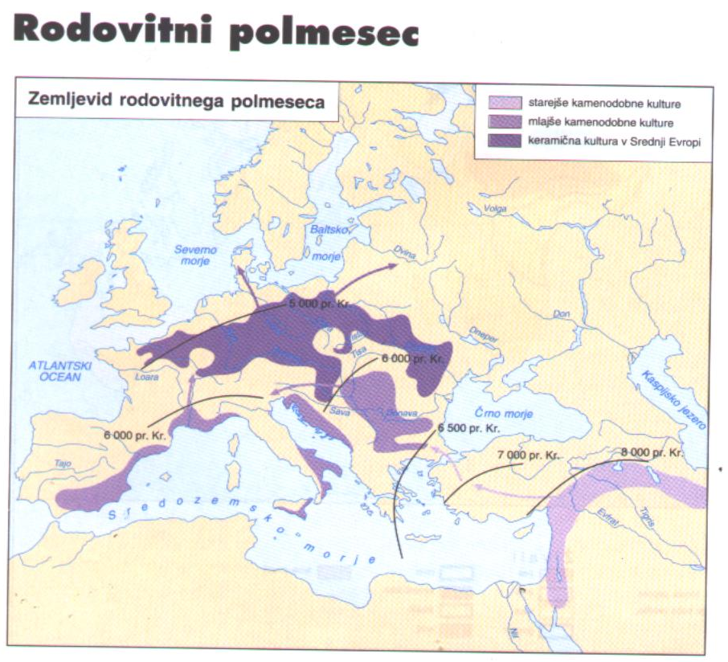
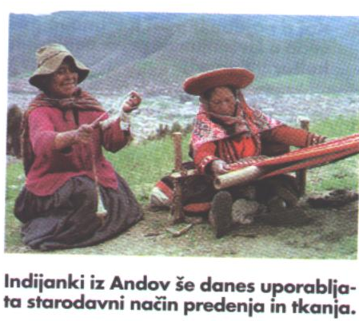

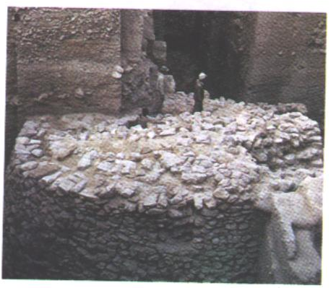

kovinske dobe
BAKRENA DOBA 5.-4.t. pr.Kr.
Najzgodnejša uporaba Cu v 9.t.pr.Kr.; področje Male Azije; uporabljali naraven Cu, tehnologija tolčenja.
V 6.t.pr.Kr. uveden postopek taljenja Cu rude. Začetki metalurgije. Nahajališča Cu so bila v območju bakrenega pasa (Sinaj, Palestina, Ciper, Mala Azija.)
BRONASTA DOBA 4.-3.t.pr.Kr.
Bron, zlitina bakra in kositra; trši in primeren za izdelavi orožja. Z uporabo kovin so se razvile 1. visoke kulture (Egipt, Amerika.)
ŽELEZNA DOBA 1.t.pr.Kr.
Delitev na starejšo (HALTŠATSKA) [Iliri] in mlajšo (LATENSKA)[Kelti – Noriki]
Pridobivanje in obdelava kovin je bila zelo zahtevna, razvili so se novi poklici (talilci, rudarji kovači); izvedene nove delitve dela (obrt od poljedelstva in trgovci se ločijo do obrti)
Razlikovanje bogatih in revnih (po premoženju). Vodilni sloj → plemstvo (polasti se oblasti)

DUHOVNO OBZORJE
- verovanje
  - TOTEMIZEM (verovanje v rastlinske in živalske prednike)
  - ANIMIZEM (duše in duhove umrlih)
  - KANIBALIZEM (ljudožerstvo)
  - KULT NARAVE (verovanje v sonce, dež, veter,…)
  - KULT VENER (venere – plodnost)
  - KULT VLADARJEV (vladarji – knezi)

- umetnost
izdelovanje kipcev vener, živali, ljudi; jamska umetnost (slike živali z barvami); ALTAMIRA – LASCAUX ; megalitski spomeniki

